Chapter 5
函数
函数是一段代码的表示
作用：降低难度，代码复用
def<函数名>（参数名0/多个）:
<函数体>
return<返回值>
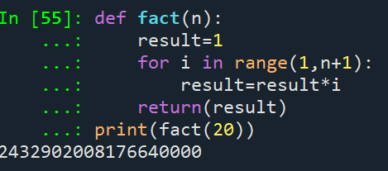
可选参数
def<函数名>(<不可选参数><可选参数>)
编写时给定可选参数值，若input无可选参数则使用编写值
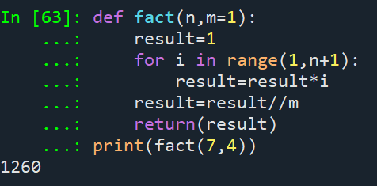
可变参数（参数个数不定）
def<函数名>(<不可选参数><可选参数>*(字段名))
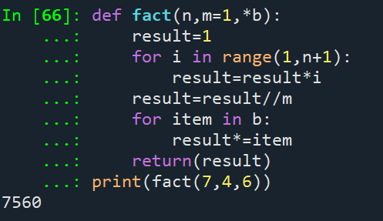
局部变量和全局变量
def内部是局部变量，外部是全局变量
规则：
全局变量和内部变量是不同变量
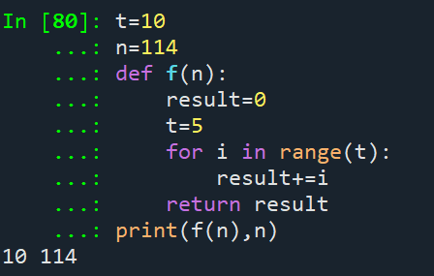
global保留字 将同名局部变量变为全局变量，从而修改全局变量
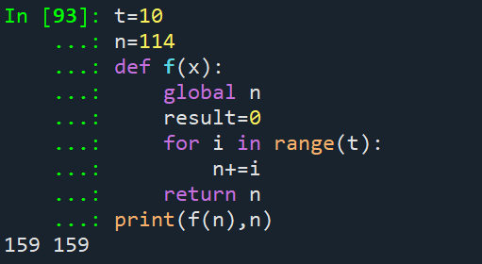
未创建的局部变量等同于全局变量
lambda函数(匿名函数)
<函数名>=lambda<参数名>：<表达式>
函数是对代码的抽象
模块化设计——分而治之
紧耦合 部分间交流多，不能独立存在
松耦合 部分间交流少，可以独立存在
模块内紧耦合，模块间松耦合
递归
函数定义中调用自身的方式(函数+分支结构)
链条：计算过程存在链条
基例：存在一个/多个不需要递归的基例
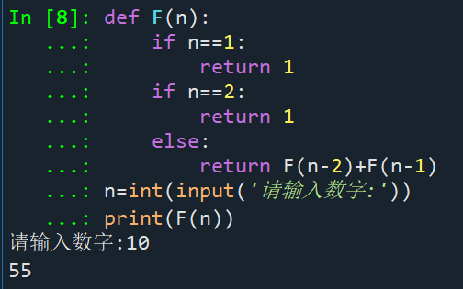
汉诺塔问题
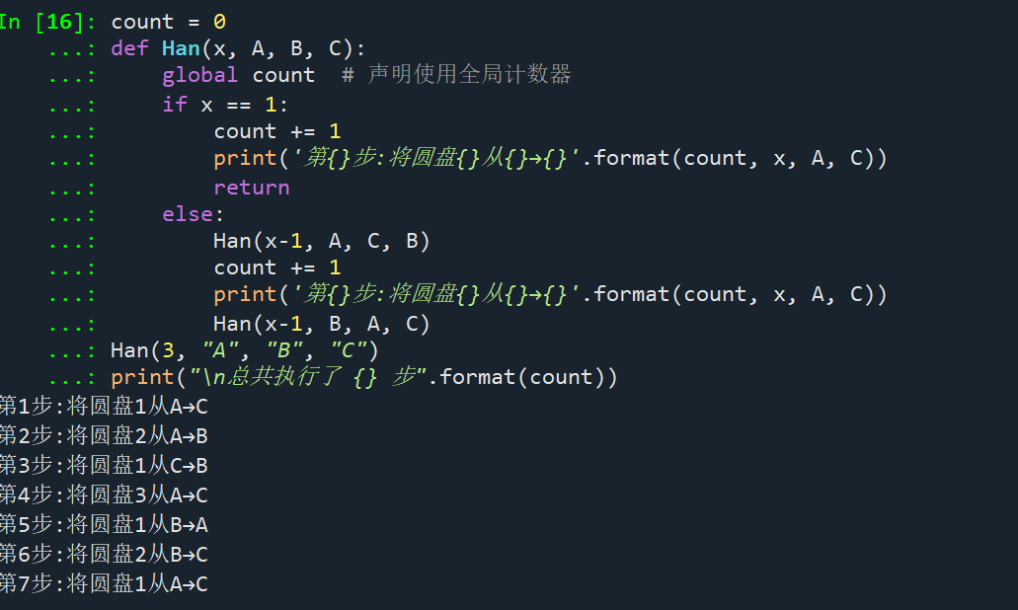
pyinstaller库
将.py转化为可执行文件(.exe)
pyinstaller -F <文件名.py> (在cmd环境使用)
pyinstaller -h 查看帮助
pyinstaller --clean 清理临时文件
pyinstaller -i<文件名.ico> 制定图标

